Technická špecifikácia ponúkaného tovaru

Nábytok pre účely mládežníckej olympiády EYOF 2022 – Výzva č. 15

.......................................................................................................................................................
(obchodné meno a adresa sídla uchádzača)

V ............................... dňa .................

Meno a podpis štatutárneho zástupcu uchádzača

Váľanda jednolôžková poločalúnená s úložným priestorom a matracom, bez čela a bez polohovania – 136 ks

Označenie (výrobná značka / model) ponúkaného tovaru: ..........................................

Parametre požadované verejným obstarávateľom | Uchádzačom ponúknuté technické parametre
Váľanda jednolôžková poločalúnená s úložným priestorom a matracom, bez čela a bez polohovania s rozmermi Š x H x V: 850 x 2000 x 400 mm
Materiál: Poťah - látka určená na náročnú prevádzku vo farbe podľa vzorkovníka dodávateľa, korpus – materiál z LDT (drevotrieska) na farbe nezáleží, výška min. 210 mm
Matrac – penový, tuhosť 3, výška min. 170 mm (rozmery matraca musia zodpovedať rozmerom váľandy)
Úložný priestor – kovový mechanizmus vyklápania podľa STN (bezpečný spôsob odkladania)
Prístup z bočnej strany
Obvodová časť úložného priestoru bez čalúnenia
Odvetrávacie otvory v spodnej časti, prízemné klzáky
Farba váľandy: sivé hnedé odtiene bez výrazných vzorov podľa vzorkovníka dodávateľa
Nosnosť: minimálne 120 kg

Ilustračný obrázok
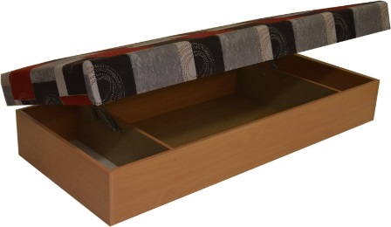

Stolička – 160 ks

Označenie (výrobná značka / model) ponúkaného tovaru: ..........................................

Parametre požadované verejným obstarávateľom | Uchádzačom ponúknuté technické parametre
Stolička s rozmermi Š x H x V: 410 x 420 x 910 mm
Materiál: masív borovica
Lakovaná
Farba stoličky: borovica

Ilustračný obrázok

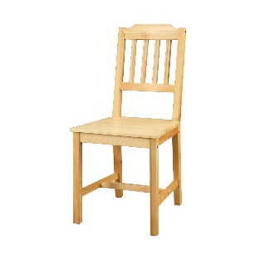
Skriňa dvojdverová, vešiaková tyč, 3 police – 300 ks

Označenie (výrobná značka / model) ponúkaného tovaru: ..........................................

Parametre požadované verejným obstarávateľom | Uchádzačom ponúknuté technické parametre
Skriňa jednodverová, vešiaková Tyč, 3 police s rozmermi: Š x H x V: 1850 x 820 x 530mm
Dvojdverová
Počet vešiakových tyčiek 1ks, počet vyberateľných políc 3ks, šuplíky na jednej polovici skrine 2ks, deliaca priečka
Z min. 18 mm DTDL svetlý buk, ABS hrany 2 mm lepené PUR technológiou, úchytka Piombna chr/mat 128mm
Umývateľný, dodaný v demonte
Nábytok certifikovaný
Nosnosť: minimálne 120kg
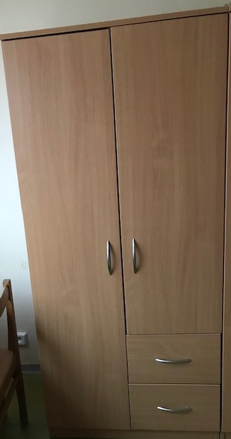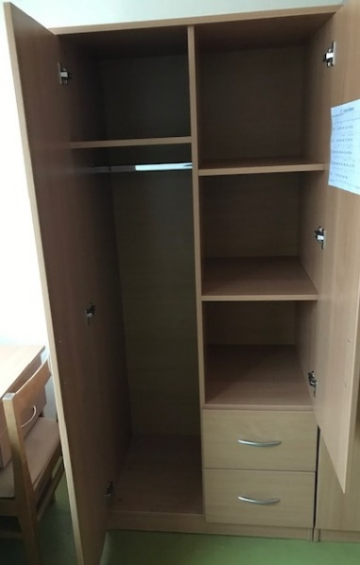 Ilustračný obrázok

